

**МИНОБРНАУКИ РОССИИ**

**федеральное государственное бюджетное образовательное учреждение**

**высшего образования**

**«Московский государственный технологический университет «СТАНКИН»**

**(ФГБОУ ВО «МГТУ «СТАНКИН»)**

Институт автоматизации и робототехники  
Кафедра компьютерных систем управления

Образовательная программа 15.03.04

«Автоматизация технологических процессов и производств»

Дисциплина «[Основы Системного ПО](https://edu.stankin.ru/course/view.php?id=773)»

**Отчет**

**по лабораторной работе №1**

Выполнил:

Студ. гр. ____________ Данченков Н.С.

АДБ-17-07 (дата) (подпись)

Принял:

Преп. _____________ Ковалев И.А.

(дата) (подпись)

**Москва 2020**

Оглавление

Работа с дисками 2

Задание 1 2

Задание 2 4

Задание 3 4

Задание 4 5

Задание 5 7

Задание 6 9

Задание 7 11

Задание 8 14

Работа с командной строкой 15

Создание папок 15

Удаление папок 18

Создание файлов в папке 19

Удаление файлов из папок 19

Индивидуальное задание 20

# Работа с дисками

## Задание 1

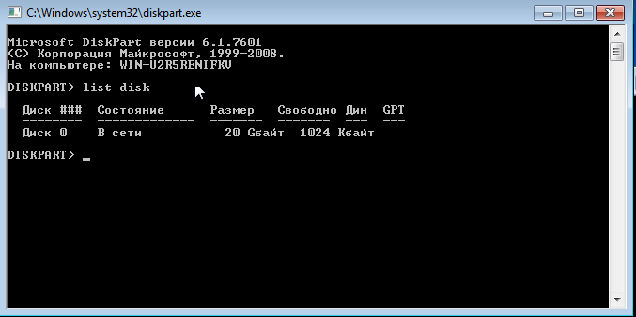

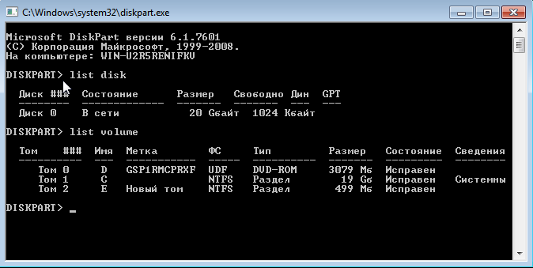

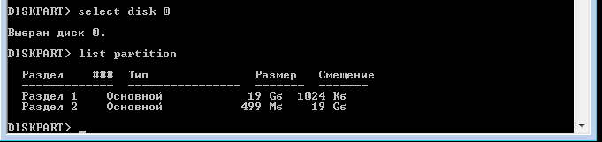

## Задание 2

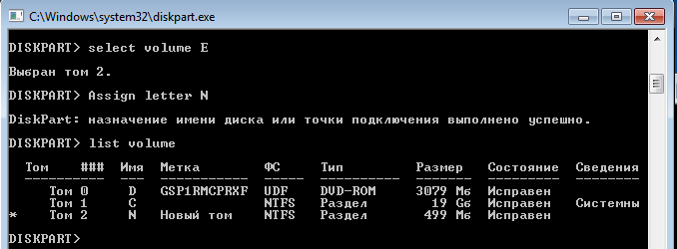

## Задание 3

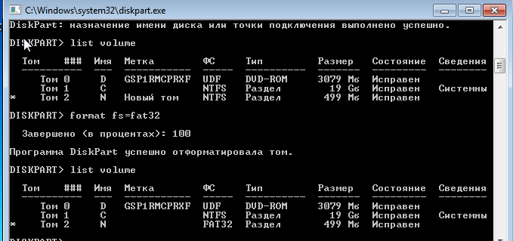

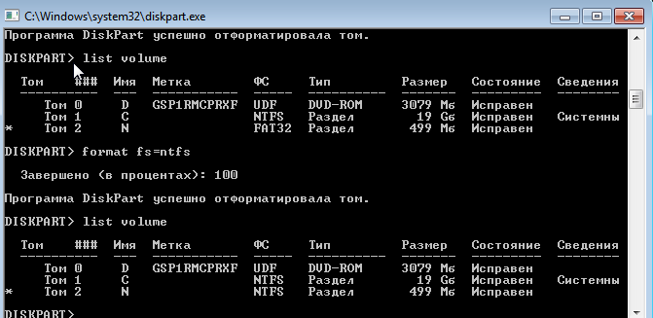

## Задание 4

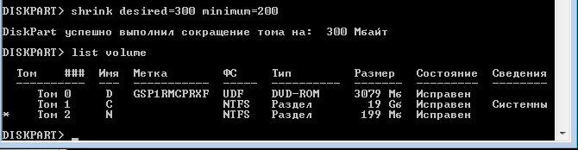

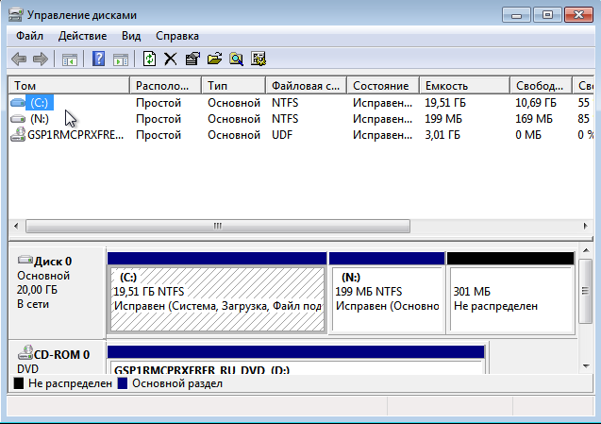

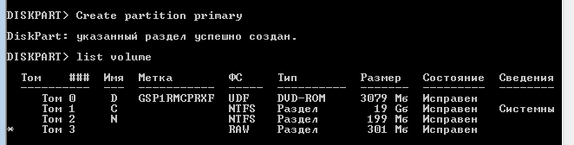

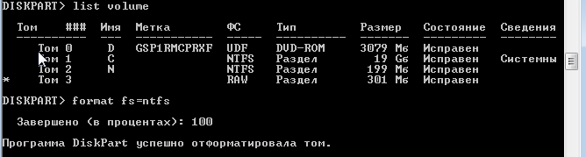

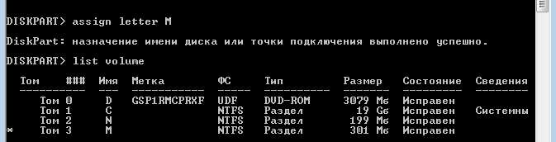

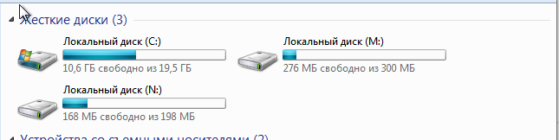

## Задание 5

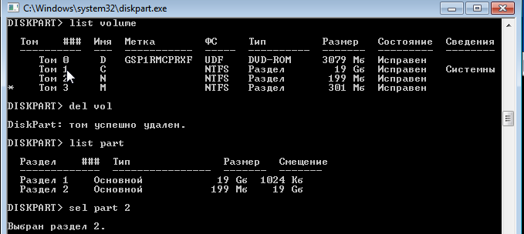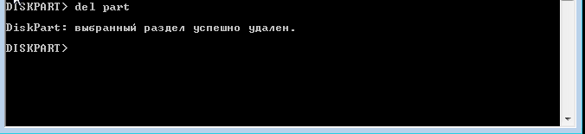

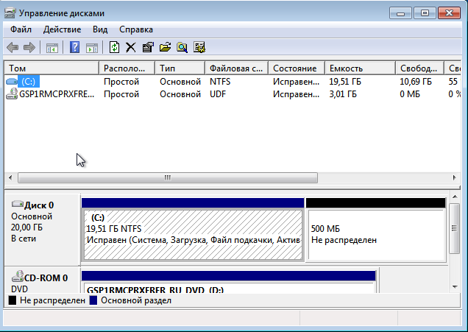

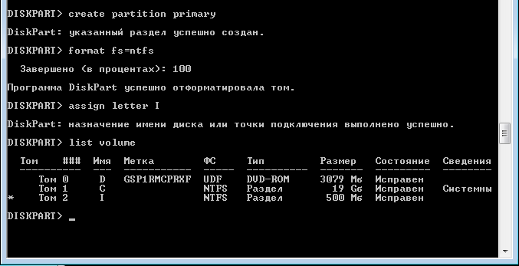

## Задание 6

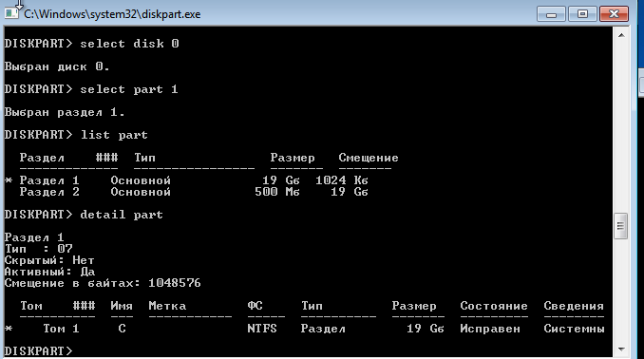

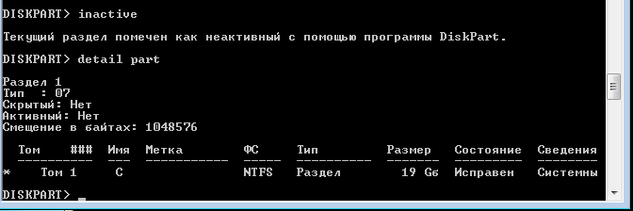

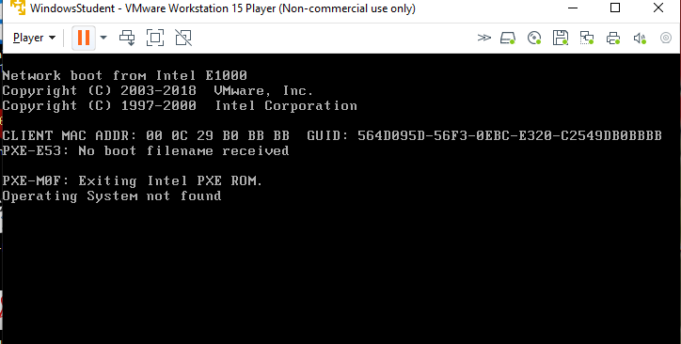

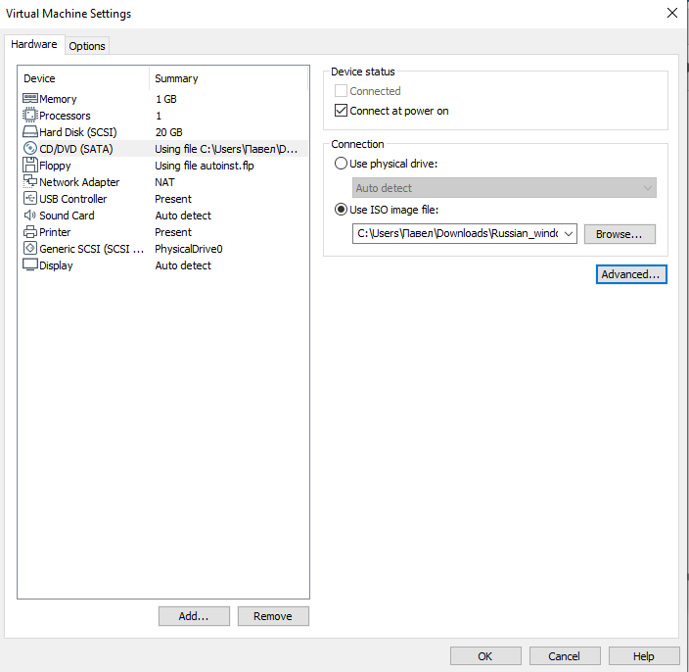

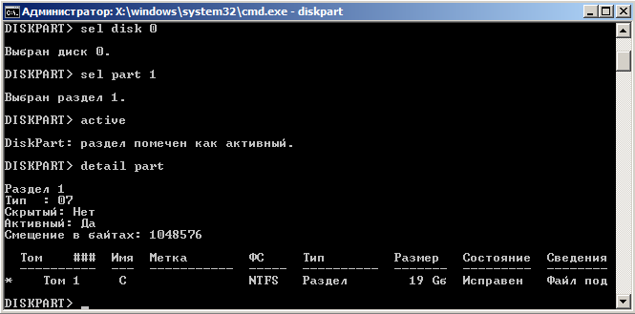

## Задание 7

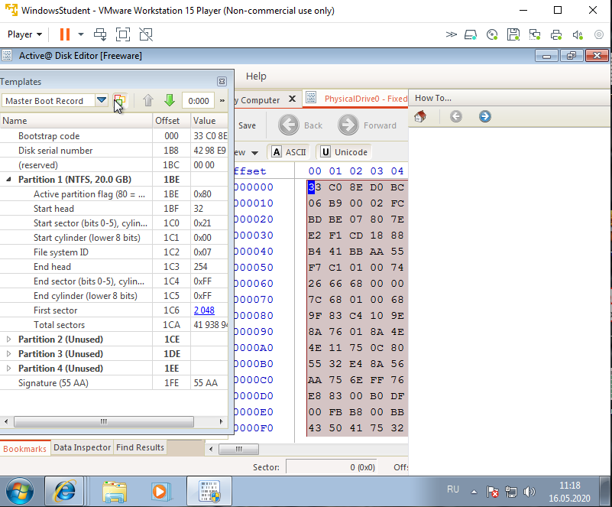

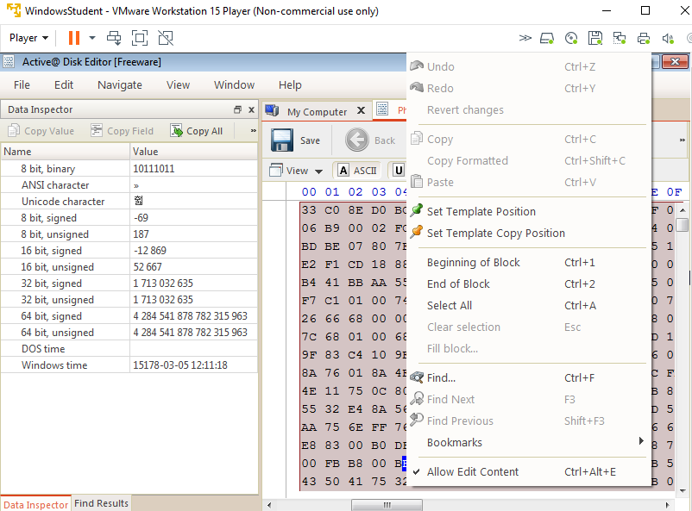

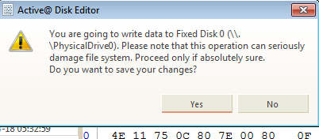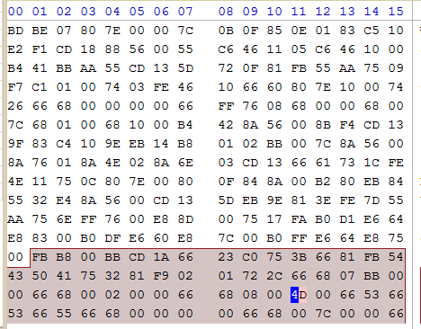

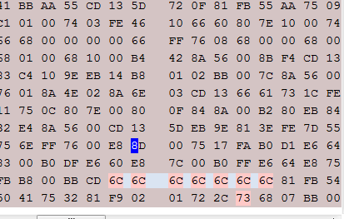

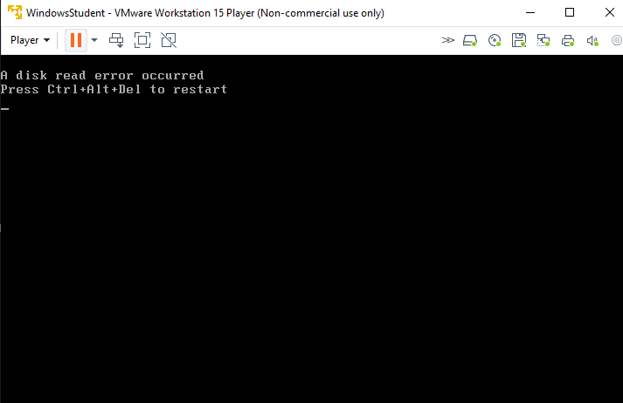

## Задание 8

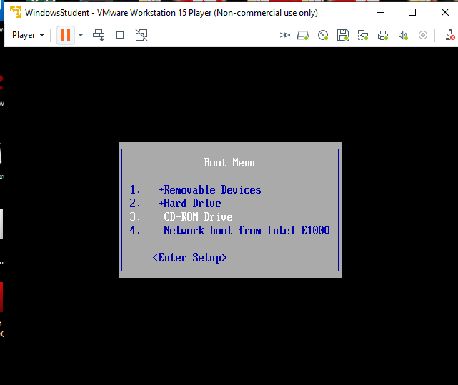

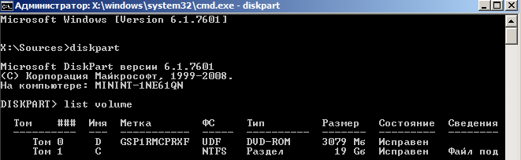

# Работа с командной строкой

## Создание папок

*echo off*

*rem create new catalog*

*md firstcat*

*rem go to into new catalog*

*cd firstcat*

*md secondcat*

*cd secondcat*

*md thirdcat*

*rem this need for pause of programm*

*pause*

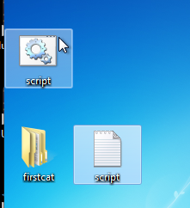

Если еще раз нажать на файл

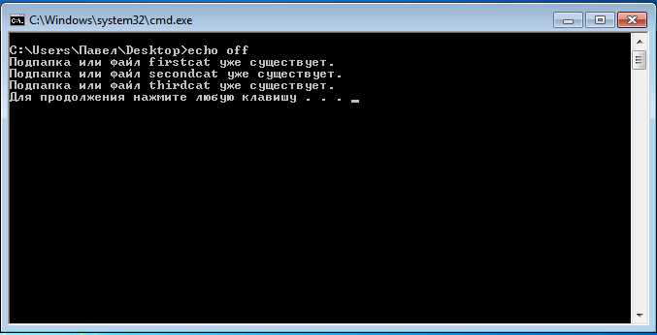

Если убрать Echo off

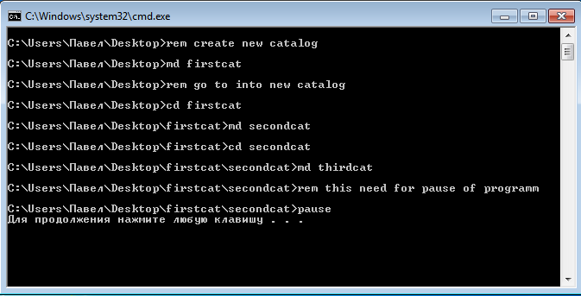

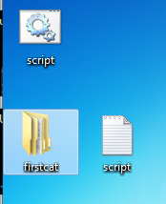

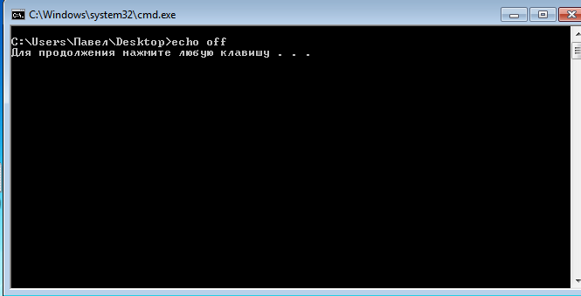

Если убрать pause командная строка мгновенно исчезает

## Удаление папок

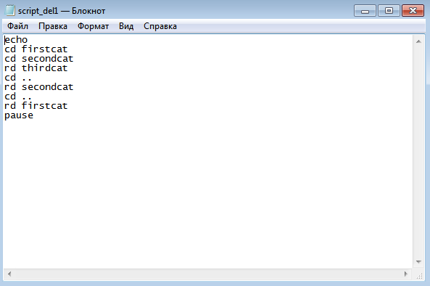

Это происходит при удалении

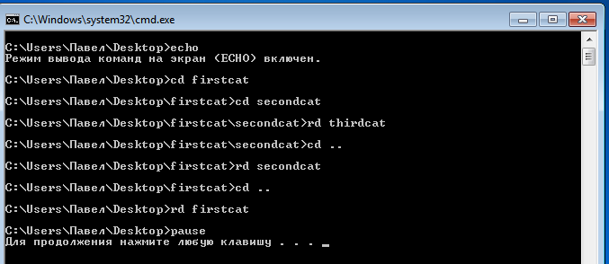

## Создание файлов в папке

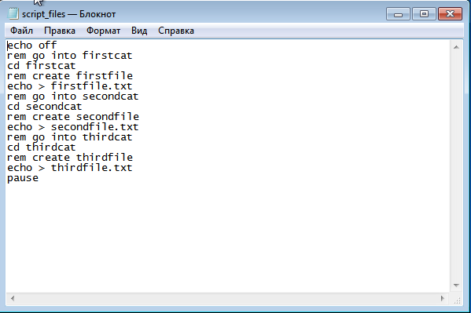

## Удаление файлов из папок

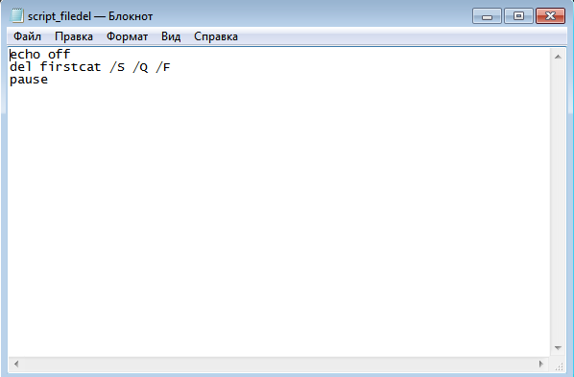

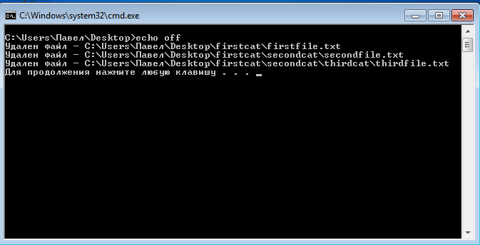

## Индивидуальное задание

Создать программу, которая создаляет папки при повторном нажатии файлы в них , далее удаляет файлы и папки.

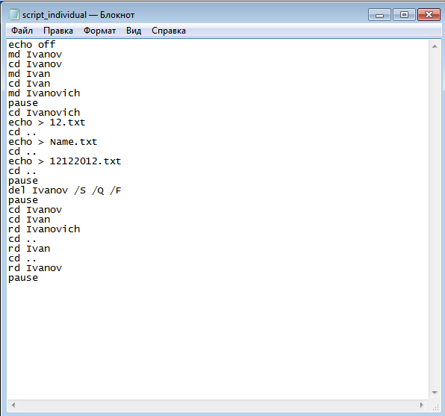

Командная строка

